Муниципальное казенное дошкольное образовательное учреждение
«Детский сад №5 ГО Староуткинск»

КОНСУЛЬТАЦИЯ ДЛЯ РОДИТЕЛЕЙ

Подготовила: Сюкасева Л.Г.,
старший воспитатель МКДОУ

п.г.т.Староуткинск
Февраль, 2022г.

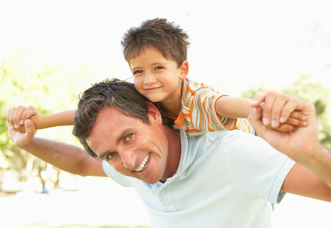
Дошкольный период очень важен для воспитания будущего мужчины.
К пяти-шести годам ребенок знает, какого он пола и понимает, что это постоянная его характеристика. В этот период ребенок формирует свою половую идентичность на уровне общения, переживаний и ролевого поведения. Очень важно, чтобы взрослые в этот период транслировали мальчику, что он будущий мужчина: через игрушки, через внешний вид, через общение.
Когда ребенок видит, что его поведение вызывает радость, одобрение родителей, это поведение закрепляется, становится более повторяемым. Когда мальчик совершает «мужской» поступок, надо на это обязательно обратить внимание и отметить как положительное качество настоящего мужчины.
В этом возрасте ребенок формируется ещё и как личность. Он «решает», что в жизни самое главное: получать удовольствие, «брать от жизни все» (эгоистическая направленность) или помогать другим, приносить радость (альтруистическая направленность). Формируется характер мальчика, как будущего главы семьи, защитника, опоры для близких. Или же это будет неуверенный, робкий, безответственный человек. При формировании мужественности следует обратить внимание на качества, которые должны связываться с этим понятием: ответственность за свои поступки, способность к самоконтролю, собранность, умение терпеть и преодолевать трудности.
Говоря о воспитании мужественности, нельзя обойти стороной вопрос о героизме. Невозможно вырастить нормального мужчину, если не демонстрировать ему в детстве и подростковом возрасте романтических образцов героизма. Причем очень важно, чтобы герои были своими, легко узнаваемыми, близкими. Тогда мальчишкам легче соотнести их с собой, легче на них равняться. Мальчишкам очень нравится, когда их называют смельчаками, храбрецами, героями. Хотя они ещё смутно представляют собой что такое героизм. Это у них в крови. И неразумно в них это гасить постоянными беспокойствами, чрезмерной заботой и опекой.
Книга – необходимый помощник в воспитании нравственности, доброты и мужественности. Поэтому очень важно воспитывать мужество на основе интересных, талантливо написанных книг. Было бы желание родителей.
Роль отца в воспитании мальчика очень велика и важна. К сожалению, отец, даже самый любящий, позже подключается к воспитанию сына, считает, что его роль не так важна, как роль матери. Попросту не знает, что делать с этим маленьким созданием мужского пола. Очень важно, чтобы отец как можно больше беседовал с маленьким мальчиком о мужественности как черте характера, разбирая как положительные, так и отрицательные примеры. Необходимо убедить отцов на необходимость каждый вечер говорить с сыном, анализировать его поступки хвалить: «Ты поступил как мужчина» или не одобрять «Сын, мужчины так не поступают». Общение с сыном в совместной работе для отца – наилучший способ утвердить свой авторитет.
Отсутствие отца в семье или человека, его заменяющего, сказывается на развитии личности мужского самосознания мальчиков. Лишенные в детстве возможности достаточного общения с отцом мальчики в последующем часто не умеют исполнять свои отцовские обязанности и, таким образом, отрицательно влияют на личностное становление своих детей.
Мужественность – это фундамент характера мальчика. Воспитание мужественности – это длительный, трудоемкий процесс, который начинается с самого рождения
Мужчина
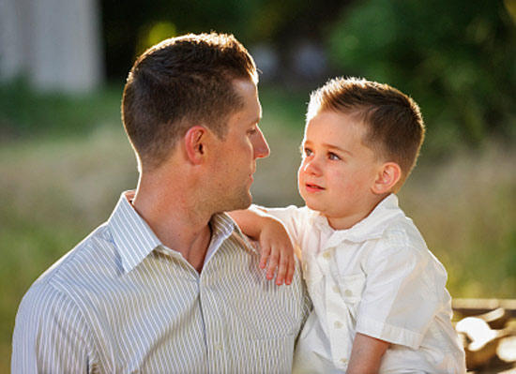
Вчера сказал мне папа,
Что я уже мужчина.
Мужчины не боятся
Без мамы оставаться,
Мужчины закаляются
И сами одеваются.
Мужчина – очень гордый –
Он не грубит соседу,
Он две тарелки каши
Съедает за обедом,
Он не боится буки,
Что может вдруг прийти.
Мужчина знает буквы
И счет до десяти.
Но если очень-очень
По маме я тоскую,
Мне папа разрешает
Пролить слезу мужскую.

Одну и сразу вытереть,
А то еще польются,
И, чтоб никто не видел,
Сейчас же отвернуться.
А так нельзя мне плакать,
Есть важная причина –
Вчера сказал мне папа,
Что он и я – мужчины.

Советы матерям по воспитанию сыновей
- Поощряйте и стимулируйте общение мальчика с отцом, даже если вы в разводе;
- Если общение с отцом невозможно, обязательно найдите кого-то, кто мог бы обеспечить взрослое мужское присутствие в жизни ребенка. Пусть это будет дедушка, дядя, старший двоюродный брат или хотя бы руководитель спортивной секции;
- Позволяйте ребенку проявлять естественную мальчишескую активность и агрессивность;
- Ни в коем случае не ставьте после развода крест на своей личной жизни и не посвящайте себя целиком сыну;
- Сосредоточиться на ребенке как на единственном мужчине – это самое худшее, что мать может для него сделать;
- Даже к мальчику дошкольного возраста относитесь как к мужчине. Соблюдайте личные границы и проявляйте уважение – как к нему, так и к его отцу;
- Дайте мальчику больше самостоятельности в принятии даже самых малозначимых детских решений;
- Всегда предоставляйте право выбора (что одеть, куда пойти, что взять с собой, что купить, с кем играть и т.д.);
- Если мальчик старше 5–6 лет попал в неприятную ситуацию, требующую вмешательства взрослого, предоставьте защиту мужчине – отцу или кому-нибудь другому. Как взрослая женщина, вы, конечно, тоже с этим справитесь, но не сможете дать сыну пример мужского способа решения конфликтов, да еще и невольно унизите его.

